Martes
07
de junio

Preescolar
Exploración y comprensión del mundo natural y social

Un huerto en casa

Aprendizaje esperado: obtiene, registra, representa y describe información para responder dudas y ampliar su conocimiento en relación con plantas, animales y otros elementos naturales.

Énfasis: comenta información acerca de plantas y elementos naturales.

¿Qué vamos a aprender?

Obtendrás, registrarás, representarás y describirás información para responder dudas y ampliar tu conocimiento en relación con plantas, animales y otros elementos naturales.

Comentarás información acerca de plantas y elementos naturales.

Pide a tu mamá, papá o algún adulto que te acompañe en casa que te apoyen a desarrollar las actividades y a escribir las ideas que te surjan durante esta sesión.

¿Qué hacemos?

En esta sesión vas a continuar aprendiendo a hacer un huerto en casa. ¿Recuerdas las semillas que germinamos aquí en sesiones anteriores?

Elaboraste germinados de semillas de jitomate y de frijol. Observa, ¿Cómo han cambiado sus germinados? ¿Los plantaron en una maceta? ¿Cuánto han crecido?
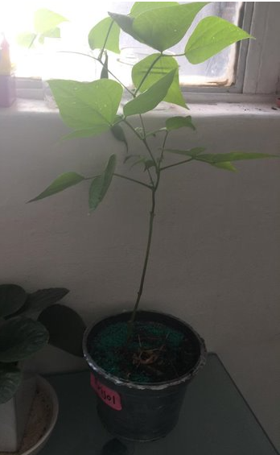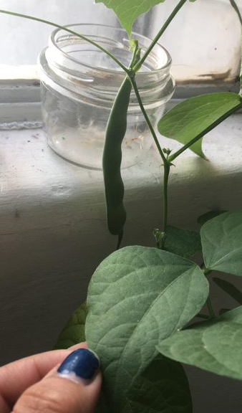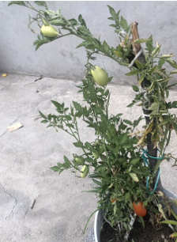

¿Tienen flores? después de las flores, ¿Qué sucedió? ¿Dieron frutos?

También recuerdas que conociste distintos brotes en el ajo, la cebolla, la papa y la zanahoria.

¿Cómo te fue con sus brotes? ¿Cómo cuidaron su brote? ¿Pudieron disfrutar de una deliciosa papa?

Debes recordar que todas las plantas requieren de cuidados, pero algunas necesitan más sol que otras, o más agua que otras, algunas crecen rápido y otras tardan un poco más, además las semillas también tienen características diferentes como ésta.

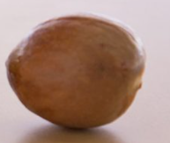
Fuente: https://gastronomiaycia.republica.com/2018/07/04/es-seguro-comer-el-hueso-del-aguacate/

Este es un hueso de aguacate, es grande, pero también hay otras como ésta.

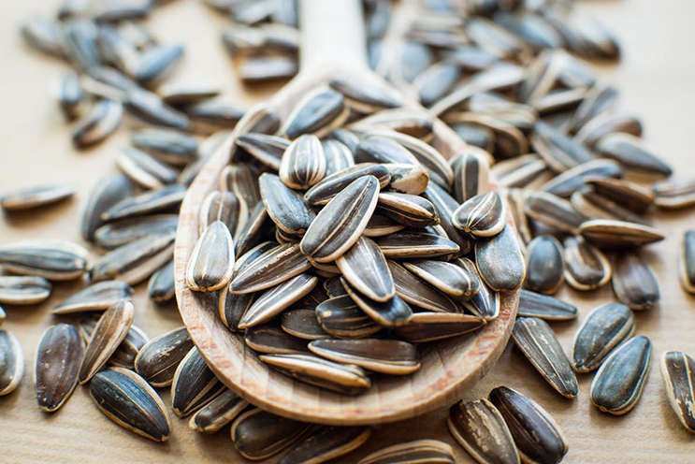
Fuente: https://libroderecetas.com/informacion/propiedades-de-las-semillas-de-girasol

Esta es una semilla de girasol, esta semilla es pequeña, pero de ambas puede crecer una planta. Hoy conoceremos otras semillas y otras formas de germinación.

Existe un libro informativo en las bibliotecas que muestra distintas formas de germinar una semilla y los cuidados necesarios para que crezca una planta.

Este libro informativo se llama Un jardín en mi balcón, de Rebecca Weber.

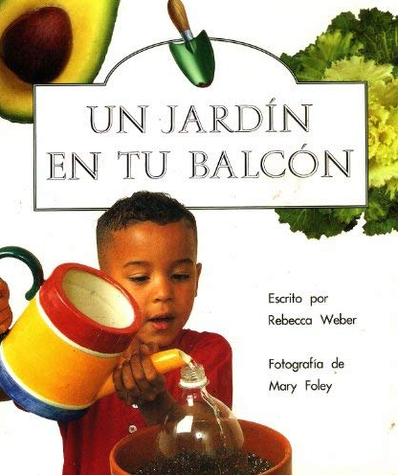

Tu puedes cultivar una planta de aguacate.
- Clávale unos palillos al hueso.
- Pon el hueso en agua por una semana.
- Pela el hueso y vuélvelo a poner en agua.
- Cuando le salgan las raíces, planta el hueso.

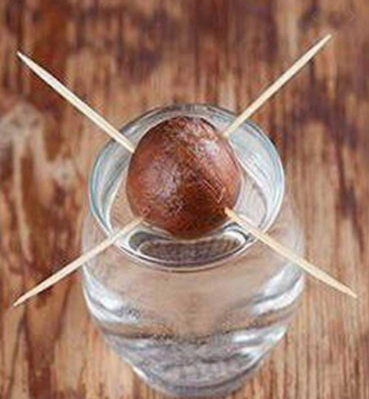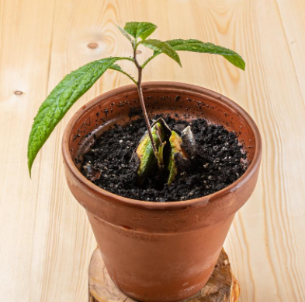

Tu puedes cultivar una planta de frijol.
- Remoja una toalla de papel en agua.
- Pon unos frijoles en la toalla de papel.
- Cuando los frijoles tengan raíces plántalos.
- Pon unos palitos para que la planta pueda trepar.

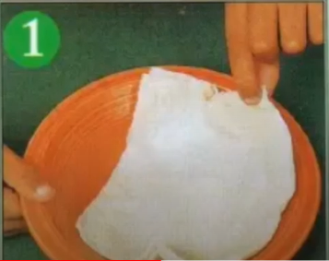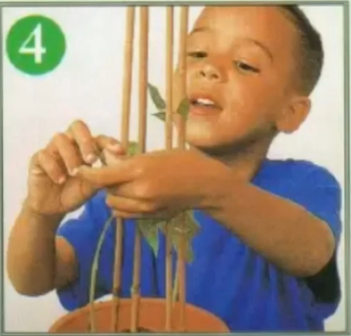

Tu puedes cultivar una cabeza de pasto.
- Pon semillas de pasto y tierra en la punta de una media.
- Hazle un nudo a la media, y pégale una cara.
- Remoja la media en un traste con agua durante un día.
- Pon la media en una taza de agua.

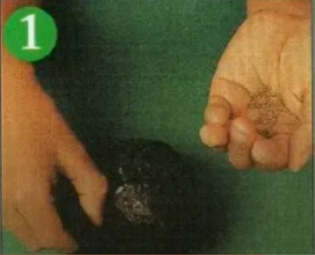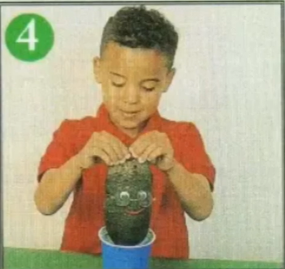

Tu puedes cultivar una maceta de flores.
- Llena de tierra un cartón de huevos.
- Planta unas semillas de flores.
- Pon el cartón en una bandeja.
- Riega las plantas

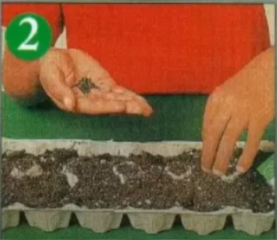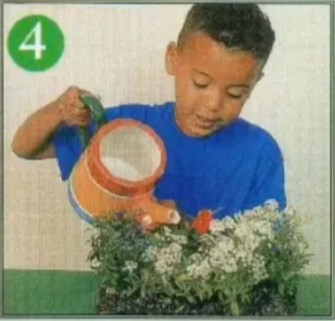

Tu puedes cultivar una cubeta de girasoles.
- Llena con tierra una cubeta de plástico.
- Ponle unas semillas de girasol.
- Riega las semillas de girasol.
- Pon una tablita para medir cuanto crecen.

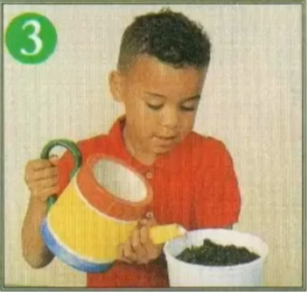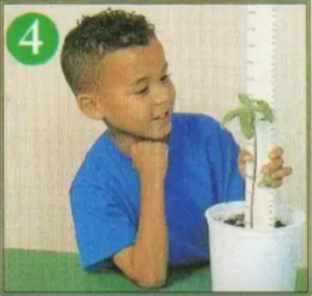

Tu puedes cultivar hierbas de olor.
- Córtale la punta a una botella de plástico pintada.
- Hazle hoyos a los lados y abajo.
- Ponle tierra y mete las semillas en los hoyos de los lados.
- Pon la planta al sol y riégala mucho.
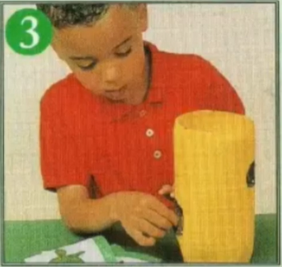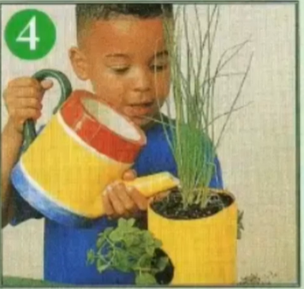

Tu puedes cultivar una planta de tomate.
- Planta una semilla de tomate en una maceta.
- Pon la mitad de una botella de plástico encima de la semilla.
- Riega la semilla por arriba de la botella.
- Cuando tenga hojas quítale la botella.

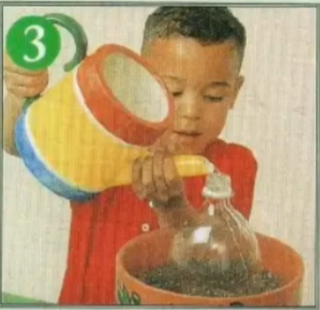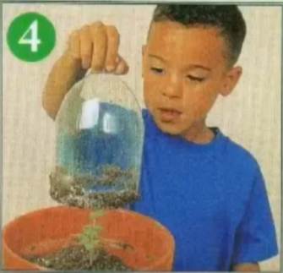

¡Tú puedes cultivar un jardín en tu balcón!

¿Te sorprendió que el hueso de aguacate se coloca en agua? Otras semillas se siembran directamente en tierra y otras no necesitan maceta, como la cabeza de pasto.

En esta sesión realiza dos experimentos, para ello necesitas las semillas que menciona el libro: aguacate, frijol, girasol, pasto, de flores, de jitomate, hierbas de olor.

Observa las semillas que se mencionan en el libro, ¿Son del mismo tamaño? Algunas son pequeñas, utiliza las lupas de aumento, con ellas puedes observar mejor, son de distintas formas. ¿Qué formas tienen? Algunas son redondas, como las de las flores o el jitomate; otras, son alargadas como la del girasol, el pasto y el frijol.

¿Son del mismo color? No, la del aguacate es color café, la semilla de pasto y de las flores son oscuras, las semillas de girasol tienen unas líneas y las de frijol tiene manchas.

Tu puedes, observar distintas formas en las semillas que tienen, comenta con el adulto que te acompaña todas las características que puedas observar en las semillas, son muy distintas en forma, tamaño y color; sin embargo, todas tienen algo en común, son semillas y de ahí puede germinar y crecer una planta.

¿Te está gustando aprender a germinar semillas y los cuidados que necesitan? ¿Habrá otra forma de germinar semillas? Hay semillas que no necesitan una maceta o tierra para crecer, eso vas a descubrir en esta sesión, ¿Recuerdas los materiales que se pidieron en la sesión anterior?

Para el experimento 1
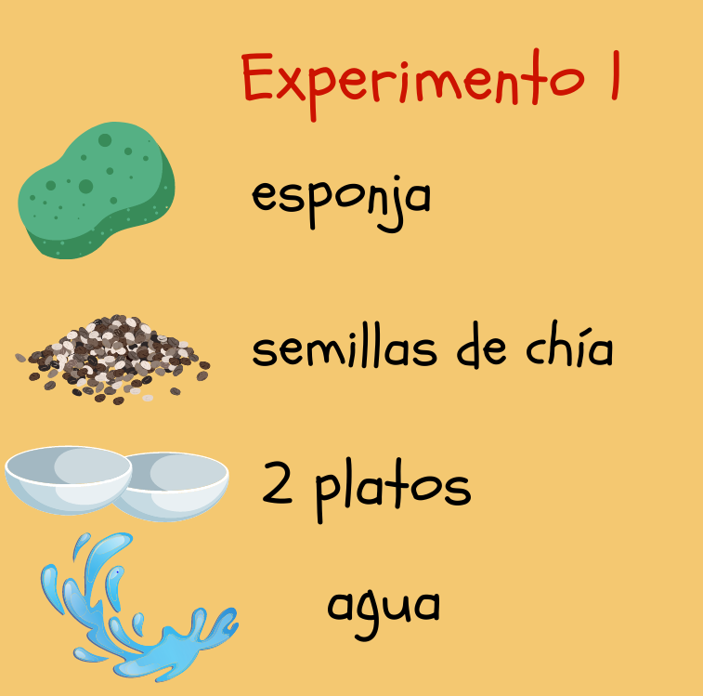

Y para el experimento 2

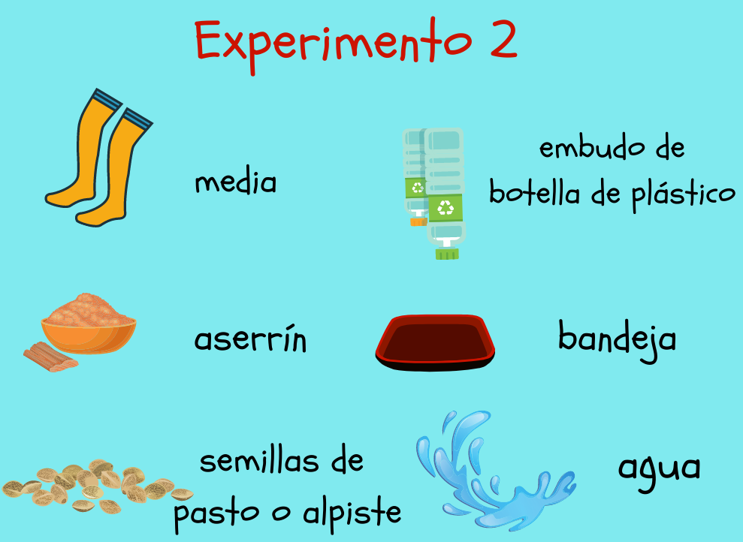

Busca tu material y solicita el apoyo de un adulto.

Inicia con el germinado de chía.

- Para esto coloca en un plato un poco de agua y las semillas de chía.
- Toma tu esponja y colócala sobre el plato con las semillas de chía remojadas, observa que se pegaron a la esponja.
- Esa misma esponja se colocará en otro plato con poca agua. La esponja absorbe el agua del plato y eso mantiene húmedas las semillas para que puedan germinar, es importante que el plato siempre tenga un poco de agua, después de algunos días observa los cambios de las semillas.

Es momento de experimentar con el aserrín y las semillas de pasto o alpiste.

Toma tu media y enróllala lo más que puedas; coloca las semillas de pasto o alpiste dentro de la media (una cantidad considerable) con el embudo de la botella con la boquilla hacia adentro y comienza a colocar el aserrín dentro del embudo para rellenar la media.

- Al terminar de llenar la media, estírala para compactar el aserrín, amarrar y cortar el exceso de media.
- Ponle una cara a tu cabeza de media con los materiales que tengas disponibles en casa.
- Finalmente, sumerge la cabeza de media en una cubeta con agua, hasta que deje de burbujear, colócala en un recipiente con agua y mantén la cabeza de pasto con suficiente humedad.

Lo más interesante es que, cuando le crezca el cabello a tu cabeza de pasto, podrás cortárselo las veces que tú quieras, también, si quieres, puedes ponerle un nombre.
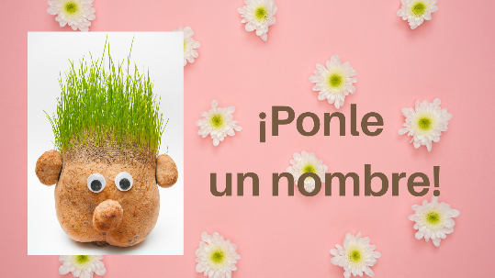

Estas semillas no requieren de una maceta con tierra, pero es importante que tengan cuidados necesarios para que logre germinar.

Para el germinado de chía la sombra es la mejor condición y en el caso del cabeza de pasto es mucho mejor a media sombra, quiere decir que no le den directamente los rayos del sol.

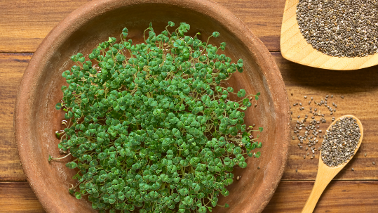

Es sorprendente la variedad de opciones que conocemos para germinar semillas y cultivar diversas plantas.

Pídele a quien te acompañe que te lea el siguiente cuento de Fernando, un niño coleccionista de semillas.

El cuento se titula Coleccionista de semillas la autora es Aidé Carolina Barbosa Cruz.
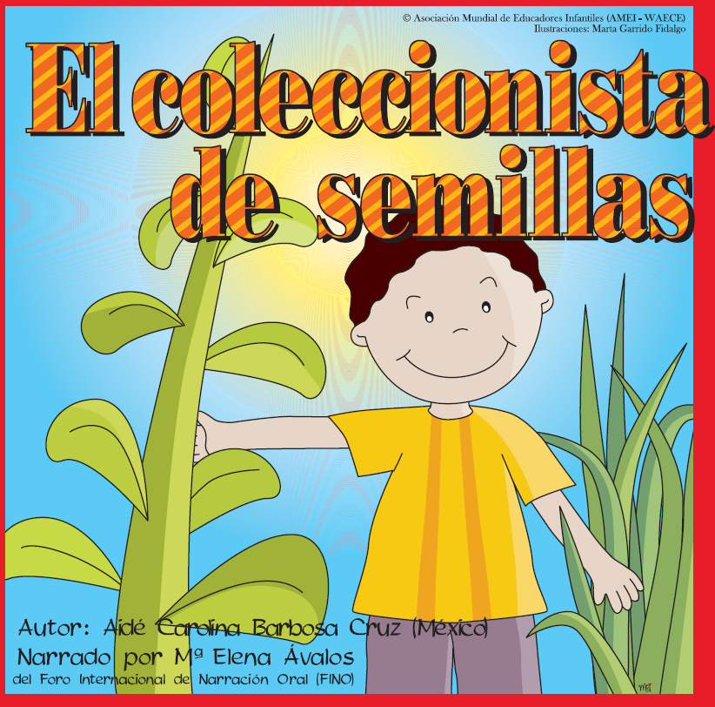

Fernando era un niño al que le gustaba observar todo lo que estaba a su alrededor. Observar no es tan difícil, ¿Sabes que es lo que tienes que hacer? Mirar con atención cada cosa, para saber qué color, forma y tamaño tiene, es muy divertido.

Fernando en especial observaba semillas y las coleccionaba, cada semilla que encontraba la guardaba en una caja de madera y le hacía un dibujo de como era su árbol o planta y que fruto o flor tenia.

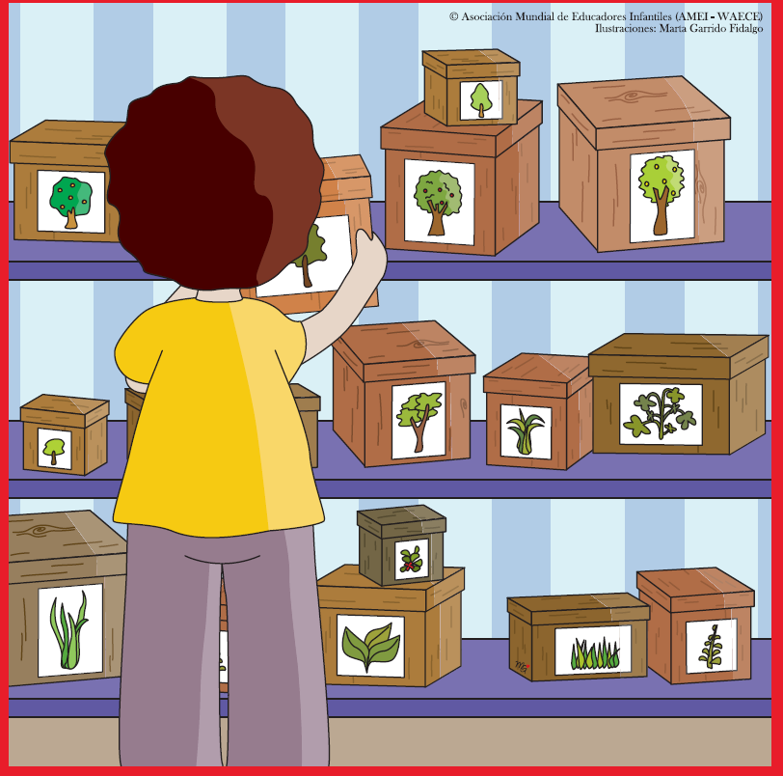

Hizo muchos dibujos el gran árbol del manzanar era su preferido, le parecía sorprendente que su semilla fuera tan pequeña, lo mismo pasaba con un limonar que había iluminado de un verde mágico y el naranjal con sus grandes y jugosos frutos.

Tan llenos de color, pensaba Fernando y la semilla es blanca un día en su escuela los niños sembraron frijoles y Fernando pensó que era una excelente idea.
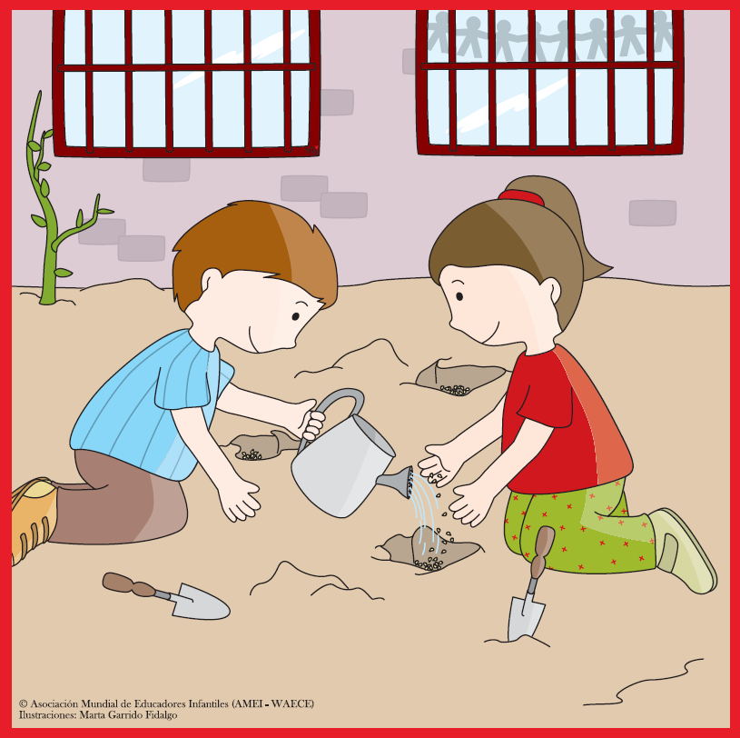

Busco en su casa macetas con tierra y en cada una coloco semillas, sembró unas semillas que había encontrado en una planta de flores rojas, sembró también semillas de guayaba y de jitomate, sembró maíces y una semilla gorda y redonda de níspero.

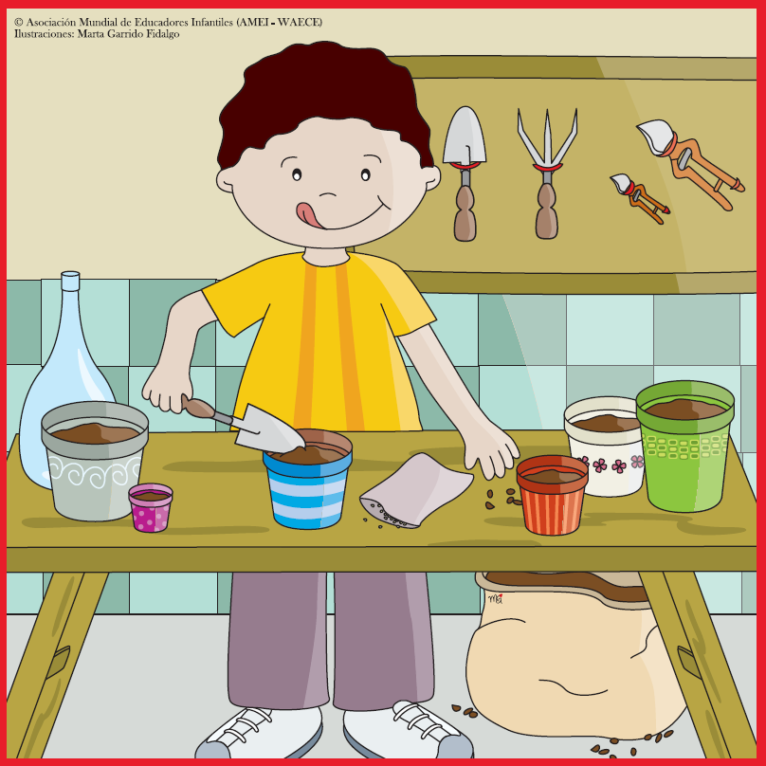

Con mucha paciencia cuido cada una de sus macetas, las colocaba en el sol y les daba agua. Cuando sus plantitas comenzaron a crecer eran tan pequeñas que él las protegía, les hablaba y las cuidaba en extremo.

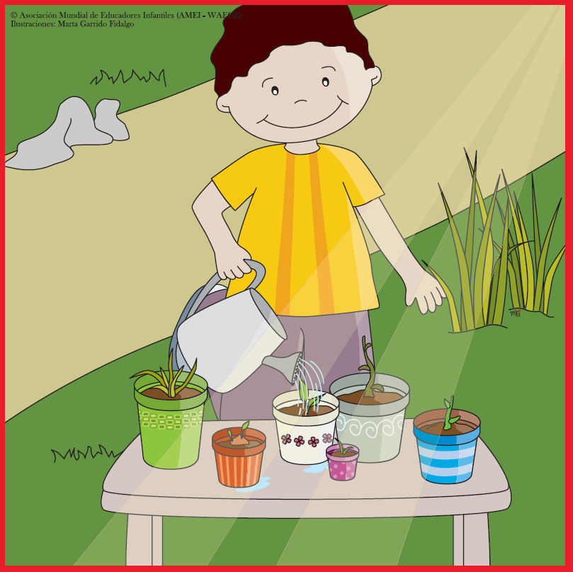

A fuerza de tanto observarlas un día Fernando cayo en cuenta que las semillas generaban un ser vivo, esto lo lleno de gozo y comprendió por qué el sol hace tanta falta, por qué el agua debe cuidarse y por qué todos necesitamos de todos
Imagino a sus pequeñas plantas siendo arboles con flores y frutos, y sentido muy orgulloso de haberlas sembrado.

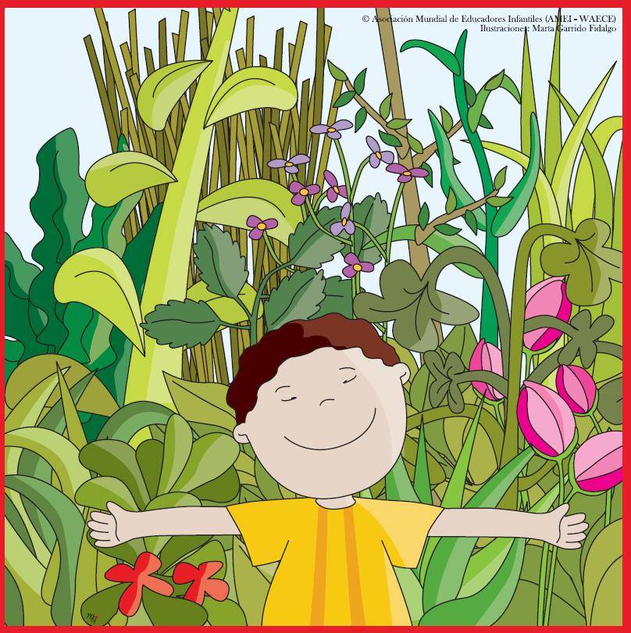
Así pasaría si sembramos semillas de amor en nuestro corazón dijo la maestra, cuando Fernando explico a sus compañeros sobre sus semillas, debemos sembrar semillas blancas de paz en cada uno de nuestros corazones y ayudarlas a crecer con la luz de la amistad del respeto y la consideración para que nuestro mundo aparte de plantas tan bonitas como las de Fernando haya grandes de colores y jugosos frutos de amor.

Fernando entonces tuvo un nuevo dibujo, el del árbol de la paz.

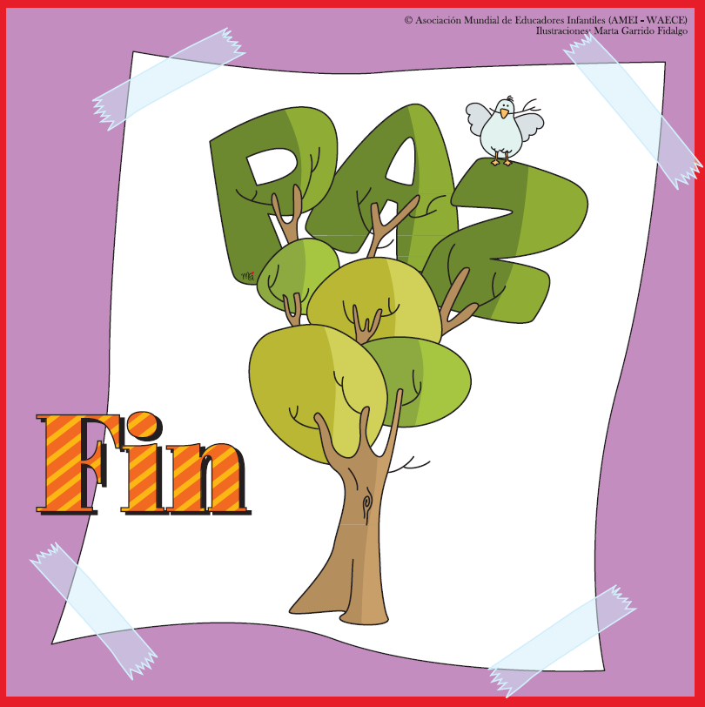
Fuente: Cuento “Coleccionista de semillas, de Aidé Carolina Barbosa Cruz” https://youtu.be/eDimwrJ7jnU
¡Qué increíble historia y qué interesante la sesión de hoy!

El reto de hoy:

En esta sesión recordaste las formas de germinación que habías experimentado y conociste otras diferentes; las posibilidades de tener un huerto en casa son muchas.

¡Anímate a hacer el tuyo con ayuda de un adulto!

Registra el cuento que leíste.

Si te es posible consulta otros libros y comenta el tema de hoy con tu familia.

¡Buen trabajo!

Gracias por tu esfuerzo.

Para saber más:
Lecturas

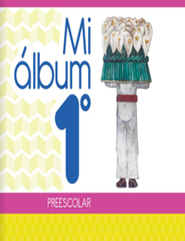
https://libros.conaliteg.gob.mx/20/K1MAA.htm

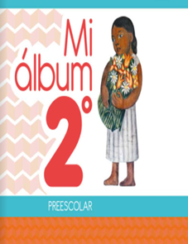
https://libros.conaliteg.gob.mx/20/K2MAA.htm

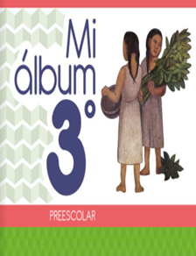
https://libros.conaliteg.gob.mx/20/K3MAA.htm

